模块综合测评
(满分：100分 时间：90分钟)
一、选择题(共25小题，每小题2分，共50分)
1．据台媒报道，在台南市四草湿地检测出候鸟带有H1N1低病原性禽流感病毒，该病毒的遗传物质是RNA。组成该病毒的元素主要有( )
A．C、H、O、P B．C、H、O、N、P
C．C、H、O、S D．C、H、O、K
B [病毒不具有细胞结构，组成成分简单，由蛋白质外壳和内部的遗传物质组成，RNA的组成元素为C、H、O、N、P，B正确。]
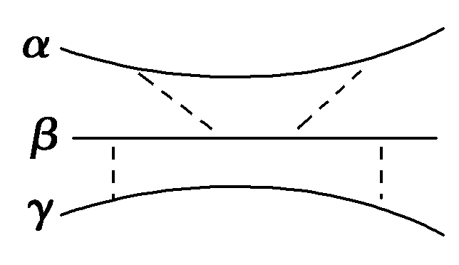
2.如图表示一个由三条多肽链形成的蛋白质分子，共含271个氨基酸，图中每条虚线表示由两个R基中的巯基(—SH)脱氢形成一个二硫键(—S—S—)。下列相关叙述正确的是( )
A．组成该分子的氨基酸最多有8种
B．氨基酸合成该分子后相对分子质量减少了4 824
C．该分子至少含有3个游离的氨基
D．该物质遇到斐林试剂会发生紫色反应
C [此蛋白质由3条肽链组成，含有271个氨基酸，所以组成该分子的氨基酸最多可以有20种，每条肽链至少含有一个游离的氨基，因此该蛋白质至少含有3个游离的氨基和羧基，形成了268个肽键，脱去了268个水，此蛋白质又含有4个二硫键，每形成一个二硫键会脱去两个H，所以此蛋白质又脱去了8个H，相对分子质量减少了268×18＋8＝4 832。鉴定蛋白质用双缩脲试剂，呈现紫色。]
3．下列有关生命的物质基础和结构基础的叙述，错误的是( )
①葡萄糖是细胞新陈代谢所需能量的直接来源 ②C、H、O、N、P是ATP、脂肪、核苷酸共有的化学元素 ③乳酸菌、酵母菌和蓝藻的细胞内都有核糖体、DNA、RNA ④线粒体可在有氧条件下将葡萄糖氧化分解为CO₂和水 ⑤糖蛋白是具有特异性识别作用的物质 ⑥磷脂是构成生物膜的重要物质
A．①②④ B．③④⑤⑥
C．①②③④⑤ D．①②④⑥
A [葡萄糖是细胞生命活动所需要的主要能源物质，ATP是细胞新陈代谢所需能量的直接来源，①错误；ATP的元素组成是C、H、O、N、P，脂肪的元素组成是C、H、O，核苷酸的元素组成是C、H、O、N、P，②错误；乳酸菌和蓝藻属于原核细胞，酵母菌属于真核细胞，它们的共同点是都有核糖体、DNA、RNA，③正确；葡萄糖分解成丙酮酸的过程必须发生在细胞质基质中，④错误；糖蛋白具有特异性识别作用，⑤正确；磷脂是构成生物膜的重要物质，⑥正确。]
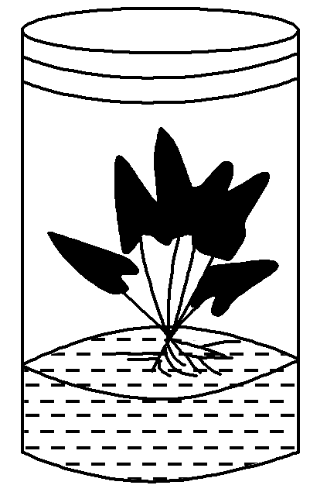
4．如图所示，容器底部是培养基，其中含有植物生长所需的全部养分，如果有人在配制培养基时使用了NH₄NO₃、KNO₃、CaCl₂·2H₂O、MgSO₄、7H₂O、螯合铁溶液、微量元素溶液，但缺少了一种必需元素，为补充这种元素，应添加的化合物是( )
A．Ca(NO₃)₂ B．KCl
C．KH₂PO₄ D．K₂SO₄
C [根据题意，在配制培养基时使用了H、O、N、S、K、Ca、Mg及微量元素等，则结合细胞中的大量元素C、H、O、N、P、S、K、Ca、Mg，比较后看出缺少了C和P两种元素；而对于绿色植物来说，可以通过光合作用从空气中获取CO₂，从而得到C元素，故溶液中缺少的不是C，是P元素，C项正确。]
5．下列有关显微镜的使用说法，正确的是( )
A．在塑料薄膜上用笔写下“9＞6”，在显微镜视野中观察到的图像应是“9＜6”
B．观察未经染色的动物细胞核，应使用最大光圈和凹面反光镜以将视野调亮
C．视野中有一异物，若移动装片和转动目镜后异物仍不动，则异物位于反光镜上
D．放大100倍时观察到视野被相连的64个细胞所充满，则放大400倍后视野中可检测到的细胞大约有16个
A [显微镜中成的是倒立的像，即相当于旋转180°，A正确；观察未染色的动物细胞核应将显微镜的视野调暗，B错误；视野中的异物不可能位于反光镜上，反光镜中有异物可影响显微镜的成像，但是不会出现在视野中，C错误；显微镜的放大倍数是指标本的长度和宽度，充满视野的64个细胞在放大4倍后，视野中可检测到的细胞大约是4个，D错误。]
6．生物膜的结构与功能存在密切的联系。下列有关叙述错误的是( )
A．叶绿体的类囊体膜上存在催化ATP合成的酶
B．溶酶体膜破裂后释放出的酶会造成细胞结构的破坏
C．细胞的核膜是双层膜结构，核孔是物质进出细胞核的通道
D．线粒体DNA位于线粒体外膜上，编码参与呼吸作用的酶
D [叶绿体的类囊体膜是光反应进行的场所，光反应可产生ATP，ATP合成需要相关酶的参与，因此类囊体膜上存在催化ATP合成的酶，A正确；溶酶体内部含有多种水解酶，某些情况下，溶酶体膜破裂，释放出的酶会造成细胞结构的破坏，B正确；细胞的核膜是双层膜结构，核孔的存在实现了核质之间频繁的物质交换和信息交流，C正确；线粒体DNA位于线粒体基质中，它能参与编码有氧呼吸第二、三阶段的酶，D错误。]
7．下列是关于几类生物的特点的叙述，正确的是( )
A．原核细胞与真核细胞都有细胞壁、细胞膜、细胞质和核酸
B．哺乳动物成熟红细胞和人肝细胞都为真核细胞，都包括细胞膜、细胞质和细胞核
C．颤藻与发菜都能进行光合作用，但颤藻含光合色素，而发菜细胞中含叶绿体
D．细菌和蓝藻在结构上有统一性，都有细胞壁、细胞膜、核糖体和核酸等
D [有些原核细胞没有细胞壁，如支原体，有些真核细胞也没有细胞壁，如动物细胞；哺乳动物成熟的红细胞没有细胞核；发菜属于蓝藻，为原核生物，没有叶绿体；细菌和蓝藻都属于原核细胞，二者在结构上的统一性表现在都有细胞壁、细胞膜、核糖体和核酸。]
8.如图中①～④表示某细胞的部分细胞器。下列有关叙述正确的是( )
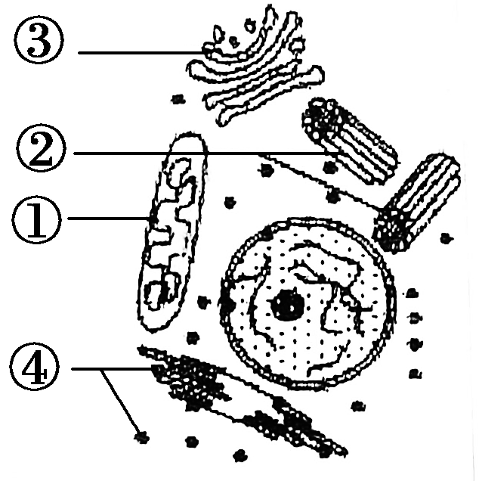
A．该图一定是高倍光学显微镜下看到的结构
B．此细胞不可能是植物细胞，只能是动物细胞
C．结构①能转换能量
D．结构①～④中都含有大量磷脂
C [此图是细胞的亚显微结构，用电子显微镜才能观察到，A错误；此细胞可以是低等的植物细胞，B错误；结构①是线粒体，能转换能量，C正确；②是中心体，④是核糖体，均无膜结构，因此无磷脂，D错误。]
9．丽藻(一种水生植物)细胞液与池水的多种离子浓度比值如下表，下列有关分析正确的是( )
离子 | H₂PO | K－ | Cl－ | Na＋ | SO | Ca^{2＋} | Mg^{2＋}
细胞液浓度/池水浓度 | 18 050 | 1 065 | 100 | 46 | 25 | 13 | 10
A.丽藻细胞内Cl－的浓度与池水相同，说明该离子非丽藻细胞生命活动所需
B．细胞内Na＋、SO、Ca^{2＋}和Mg^{2＋}4种离子浓度小于池水，说明细胞通过主动运输向细胞外排出这4种离子
C．细胞内H₂PO和K＋的浓度非常高，保证了丽藻细胞不会因过度吸水而涨破
D．上述7种离子均通过主动运输的方式进入细胞
D [Cl－也是生命活动必需的，A错误；细胞从池水中吸收离子，B错误；丽藻的细胞壁起保护作用，不会吸水胀破，而不是离子引起的，C错误；上述离子进入细胞的方式是主动运输，故选D。]
10．下列有关生物学实验的叙述，正确的是( )
A．将花生子叶细胞直接放在显微镜下观察，能见到多个橘黄色的脂肪颗粒
B．用纸层析法分离叶绿体中的色素实验中，在滤纸条上扩散速度最慢的是叶绿素b
C．用淀粉酶、淀粉和蔗糖探究酶的专一性，可用碘液作鉴定试剂
D．在观察植物细胞的质壁分离与复原实验中，洋葱根尖分生区细胞是实验的最佳材料
B [花生子叶细胞需要经过苏丹Ⅲ染液染色后才能在显微镜下看到多个橘黄色脂肪颗粒，A错误；用纸层析法分离叶绿体中的色素实验中，叶绿素b在层析液中的溶解度最低，因此在滤纸条上扩散速度最慢，B正确；用淀粉酶、淀粉和蔗糖探究酶的专一性时，若用碘液进行鉴定，可说明淀粉酶将淀粉水解了，但不能说明淀粉酶是否将蔗糖水解了，C错误；在观察植物细胞的质壁分离和复原实验中，需要使用活的、有中央大液泡且最好细胞液有颜色的植物细胞，而洋葱根尖分生区细胞没有大液泡，D错误。]
11．以藓类叶片为实验材料观察植物细胞的质壁分离实验，先用0.3 g/mL的蔗糖溶液处理片刻，再将装片置于80 ℃条件下处理，一段时间后，在显微镜下观察该装片，下列有关实验现象的描述正确的是( )
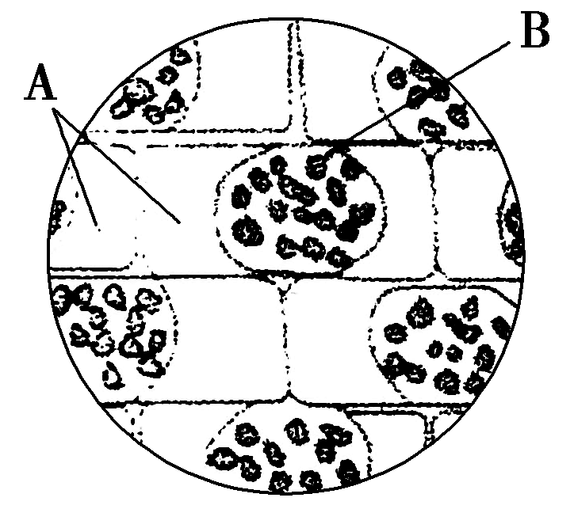
A．必须在高倍显微镜下才能看清物像
B．为了能看清A处的颜色，需要换高倍镜观察
C．在80 ℃条件下植物细胞质壁分离更明显
D．为了能看清B处的颜色，可以调节光圈或反光镜
D [观察质壁分离实验时，低倍镜下就可清晰地观察到实验现象，不需要换高倍镜，A项错误；可以通过调节视野的亮度来看清A或B处的颜色，如调节光圈或反光镜，B项错误、D项正确；80 ℃条件下，生物膜的选择透过性丧失，不会使质壁分离更明显，C项错误。]
12．胃内的酸性环境是通过质子泵维持的，质子泵催化1分子的ATP水解所释放的能量，可驱动1个H＋从胃壁细胞进入胃腔和1个K＋从胃腔进入胃壁细胞，K＋又可经通道蛋白顺浓度进入胃腔，下列相关叙述错误的是( )
A．甘氨酸可能是组成质子泵的单体之一
B．胃壁细胞的结构功能特点是维持胃内酸碱度的基础
C．H＋从胃壁细胞进入胃腔需要载体蛋白的协助
D．K＋由胃壁细胞进入胃腔仍需要质子泵的作用
D [质子泵起到载体的作用，其化学本质可能是蛋白质，因此甘氨酸可能是组成质子泵的单体之一，A正确；正是依赖于胃壁细胞上的质子泵、通道蛋白等相关结构的选择性运输，才形成了胃腔内特定的酸性环境，B正确；H＋从胃壁细胞进入胃腔需要消耗ATP，所以其运输方式是主动运输，需要载体蛋白的协助，C正确；K＋可经通道蛋白顺浓度进入胃腔，不需要质子泵的作用，D错误。]
13．图甲表示麦芽糖酶催化麦芽糖水解的模型，图乙表示在最适温度下，麦芽糖酶的催化速率与麦芽糖量的关系。下列相关叙述错误的是( )
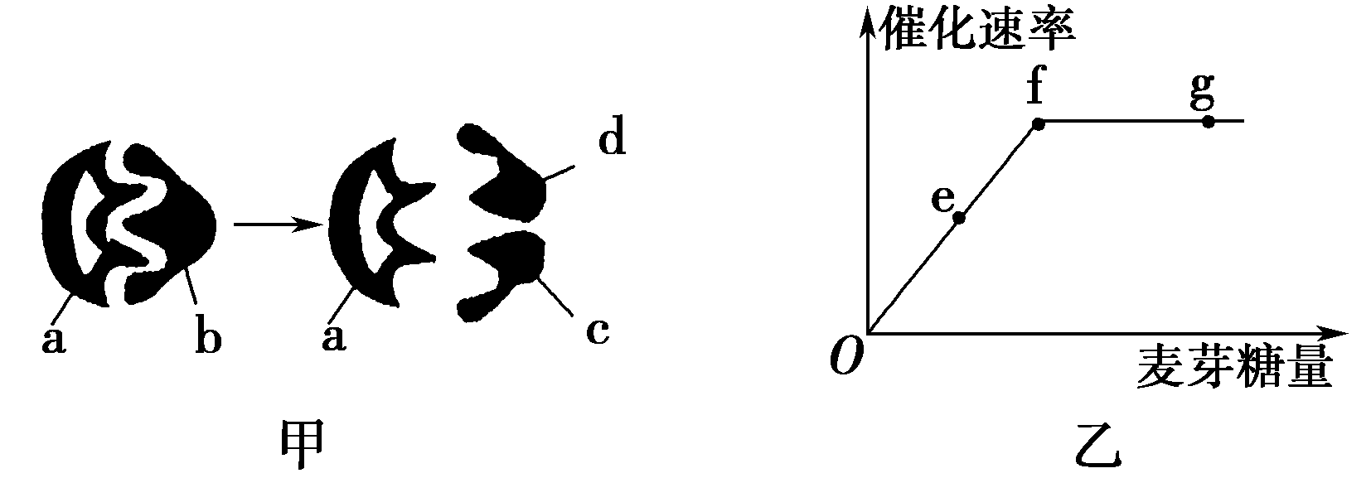
A．该模型能解释酶的催化作用具有专一性，其中a代表麦芽糖酶
B．限制f～g段上升的原因是酶的数量，整个实验中应设置“麦芽糖酶的量一定”
C．如果温度升高或降低5 ℃，f点都将下移
D．可用斐林试剂检测麦芽糖酶是否完成对麦芽糖的催化分解
D [D项，斐林试剂可检验还原糖，温水浴加热产生砖红色沉淀。麦芽糖为还原糖，而麦芽糖的水解产物为葡萄糖同样也为还原糖，故无论是否水解，反应现象相同，故不能用来检测是否水解，即D项表述错误。A项，甲图代表酶的催化作用示意图，由于a在反应前后不发生变化，故a为酶，该模型具有一一对应关系，能解释酶的催化，具有专一性，即A项表述正确，故不选择A项。B项，由于f～g段催化速率不再随着底物浓度增加而升高，故该阶段限制反应速率的主要因素为酶的数量，即B项表述正确，故不选择B项。C项，由于图乙所示反应条件为最适温度，故无论升温或降温都会使酶活性降低，故f点将下降，即C项表述正确。]
14．在生物学实验中，常用到一些特殊的颜色反应，下列描述正确的是( )
A．二氧化碳可使溴麝香草酚蓝水溶液由蓝变黄再变绿
B．斐林试剂与蔗糖在水浴加热条件下可产生砖红色沉淀
C．苏丹Ⅲ染液与蛋白质反应呈现紫色
D．乙醇在酸性条件下能与橙色的重铬酸钾溶液反应变成灰绿色
D [二氧化碳可使溴麝香草酚蓝水溶液由蓝变绿再变黄，A错误；斐林试剂与还原糖在水浴加热条件下可产生砖红色沉淀，蔗糖为非还原糖，B错误；双缩脲试剂与蛋白质反应呈现紫色，C错误；乙醇在酸性条件下能使橙色的重铬酸钾溶液变成灰绿色，D正确。]
15．细胞呼吸对生命活动意义重大，下面关于细胞呼吸的叙述正确的是( )
A．线粒体是有氧呼吸的主要场所，没有线粒体的细胞只能进行无氧呼吸
B．有叶绿体的细胞可以自行合成ATP，因此不需要细胞呼吸提供能量
C．动物停止呼吸便不能合成ATP，作为生命基本特征的新陈代谢就此终结
D．细胞呼吸中有机物的分解必须有水和氧气的参与才能释放储存的能量
C [线粒体不是有氧呼吸的唯一场所，有些细菌虽然不含线粒体，但含与有氧呼吸有关的酶，也可以进行有氧呼吸；光反应阶段产生的ATP完全用于暗反应阶段有机物的合成，不用于其他生命活动，因此有叶绿体的细胞仍需要细胞呼吸提供能量；细胞呼吸过程中有机物的分解不一定需要水和氧气的参与才能释放能量，如肌肉细胞在剧烈运动时无氧呼吸产生乳酸和能量。动物细胞中的ATP来源于呼吸作用，如果停止呼吸，新陈代谢必将因为能量代谢的终止而终止。]
16．下列有关呼吸作用事实及应用的描述正确的是( )
A．有氧呼吸依赖于葡萄糖在线粒体中的彻底氧化分解
B．水果、蔬菜放在冰箱和无氧环境下储存效果好
C．人体部分肌细胞无氧呼吸产生的CO₂通过自由扩散出肌细胞
D．为防止萝卜空心，要埋在土里是为了抑制萝卜的呼吸作用
D [线粒体不能直接利用葡萄糖，葡萄糖需先在细胞质基质中分解成丙酮酸，丙酮酸再进入线粒体中进一步氧化分解，A错误；无氧条件下水果、蔬菜会产生有毒害作用的酒精，所以水果、蔬菜放在冰箱和低氧环境下储存效果好，B错误；人体无氧呼吸的产物是乳酸，没有二氧化碳，C错误；为防止萝卜空心，要埋在土里是为了抑制萝卜的呼吸作用，减少有机物的消耗，D正确。]
17．下列有关叶绿素的说法正确的是( )
A．叶绿素在高等植物体内有两种：叶绿素a呈黄绿色，叶绿素b呈蓝绿色
B．在光合作用过程中，叶绿素主要吸收可见光中的绿光
C．叶绿体中色素的提取和分离实验中，在滤纸条上叶绿素a比叶绿素b扩散得快
D．叶绿素约占绿叶中色素总含量的1/4
C [叶绿素在高等植物体内有两种：叶绿素a(呈蓝绿色)，叶绿素b(呈黄绿色)，A错误；在光合作用过程中，叶绿素主要吸收可见光中的红光和蓝紫光，B错误；叶绿体中色素的提取和分离实验中，在滤纸条上叶绿素a比叶绿素b扩散得快，C正确；叶绿素约占绿叶中色素总含量的3/4，D错误。]
18．下图表示某绿色植物在生长阶段内物质的转变情况。下列叙述正确的是( )
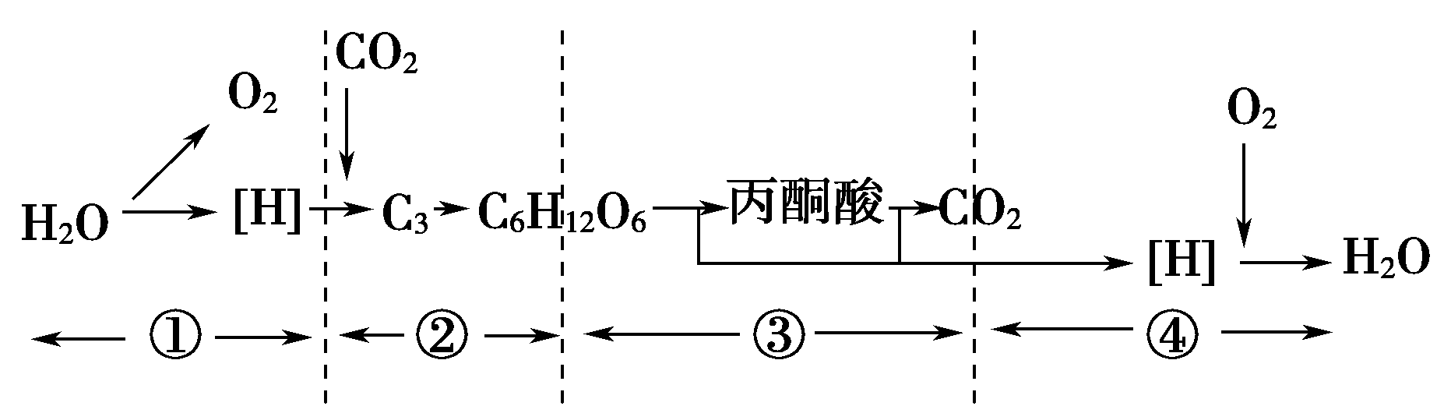
A．④过程产生ATP最多，②过程能将光能转变为化学能储存在ATP中
B．进行②过程的CO₂都来自大气，产生的有机物存在于液泡中
C．进行③过程时，需要水参与，产生少量的ATP
D．给植物浇HO后，根细胞会产生少量C¹⁸O₂，④过程不会产生HO
C [产生ATP最多的过程是①，过程②是活跃的化学能转变为稳定的化学能储存在有机物中，A错误；进行②过程的CO₂来自大气和线粒体，在叶绿体基质中形成有机物，B错误；有氧呼吸第二阶段需要水参与，产生少量的ATP和大量的[H]，C正确；给植物浇HO后，HO参与呼吸作用生成C¹⁸O₂，HO通过光反应生 ¹⁸O₂，¹⁸O₂参与过程④生成HO，D错误。]
19．如图所示为四组植物材料在“观察细胞的有丝分裂”实验中的结果，下列说法错误的是( )
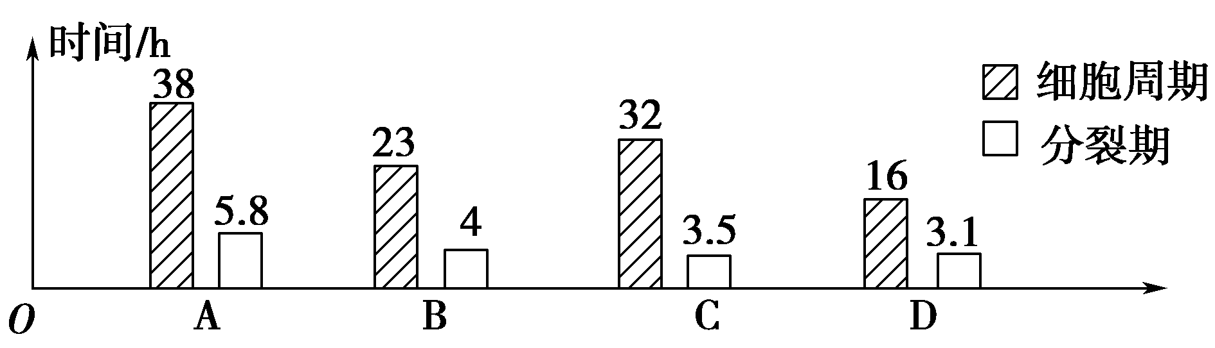
A．四组植物材料可以来自同一植物个体
B．视野中不同细胞的染色体数目可能不相等
C．如果仅从细胞分裂周期来看，四组材料中D组作为实验材料最适合
D．实验观察过程中如果利用药物抑制DNA的合成，所有细胞将停留在分裂间期
D [同一植物的不同部位，细胞周期持续时间不同，四组植物材料可以来自同一植物个体，A正确；视野中不同细胞所处的分裂时期不同，染色体数目可能不相等，B正确；四组材料中D组的细胞周期短，分裂期所占比例大，作为实验材料最适合，C正确；进行实验观察之前，解离过程中细胞已经死亡，实验观察过程中利用药物进行处理是无效的，D错误。]
20．下列有关细胞呼吸和光合作用的叙述，正确的是( )
A．酵母菌细胞的呼吸方式不同，产生CO₂的场所也不同
B．与夏季相比，植物在冬季光合速率低的主要原因是光照时间缩短
C．离体的叶绿体基质中添加ATP、NADPH和CO₂后，不能完成暗反应
D．密闭玻璃容器中降低CO₂供应，植物光反应不受影响但暗反应速率降低
A [酵母菌细胞可以进行有氧呼吸和无氧呼吸，有氧呼吸产生CO₂的场所是线粒体基质，无氧呼吸产生CO₂的场所是细胞质基质；与夏季相比，植物在冬季光合速率低的主要原因是温度低；在叶绿体基质中进行光合作用的暗反应，暗反应需要光反应的产物ATP和[H](即NADPH)参与，因此，给离体的叶绿体基质提供CO₂，同时提供ATP和[H]，能完成暗反应；密闭容器中降低CO₂供应，会引起CO₂固定速率降低，则C₃的还原中消耗光反应产物ATP和[H]的速率也降低，使光反应也受到影响。]
21．硫细菌能够通过氧化H₂S生成和积累S。如果环境中缺少H₂S，这类细菌就把体内的S氧化成硫酸，氧化过程中释放的能量可用于合成有机物。下列有关叙述正确的是( )
A．硫细菌合成有机物的场所是在叶绿体的基质中
B．硫细菌通过化能合成作用合成有机物，是一种自养型生物
C．硫细菌进行各种生命活动所需能量的直接来源是其氧化H₂S和S过程中释放出来的化学能
D．将生长良好的硫细菌转移到不含硫的培养基上(其他条件适宜)，短时间内硫细菌会大量死亡
B [硫细菌属于原核生物，没有叶绿体，A错误；硫细菌通过化能合成作用合成有机物，是一种自养型生物，B正确；硫细菌进行各种生命活动所需能量的直接来源是ATP，C错误；将生长良好的硫细菌转移到不含硫的培养基上(其他条件适宜)，硫细菌可以从培养基中获取营养物质，短时间内不会大量死亡，D错误。]
22．如图是细胞有丝分裂过程中一个细胞核中DNA含量的变化曲线和染色体数量变化曲线，下列对有关曲线的分析，错误的是( )
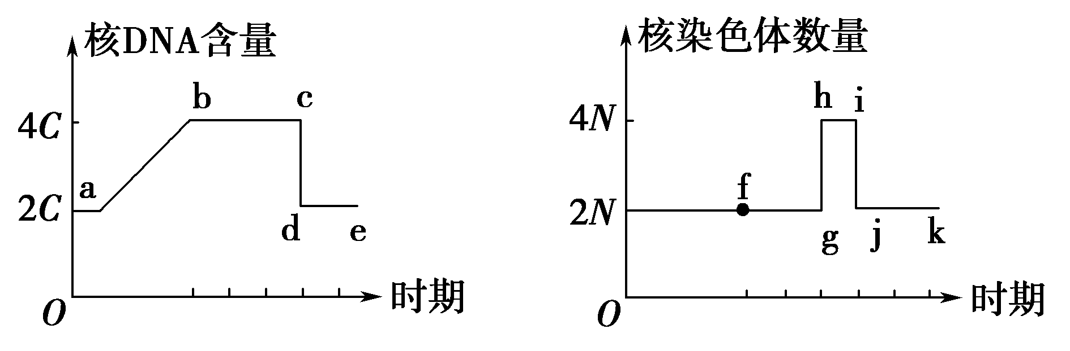
A．ab段DNA含量上升的原因是DNA分子复制
B．cd段核DNA含量下降一半的原因是细胞分裂导致DNA平均分配到2个子细胞中
C．gh段染色体数量加倍的原因是着丝点分裂
D．fg段一条染色体含一个DNA分子
D [据图分析，图中ab段表示DNA分子复制，导致DNA含量加倍，A正确；cd段表示有丝分裂末期细胞质分裂，DNA平均分配到2个子细胞中，导致DNA含量减半，B正确；gh段表示有丝分裂后期着丝点分裂，导致细胞中染色体数量加倍，C正确；fg段表示有丝分裂的前期和中期，一条染色体含两个DNA分子，D错误。]
23．如图为某细胞处在有丝分裂两个不同时期的模式图，下列表述错误的是( )
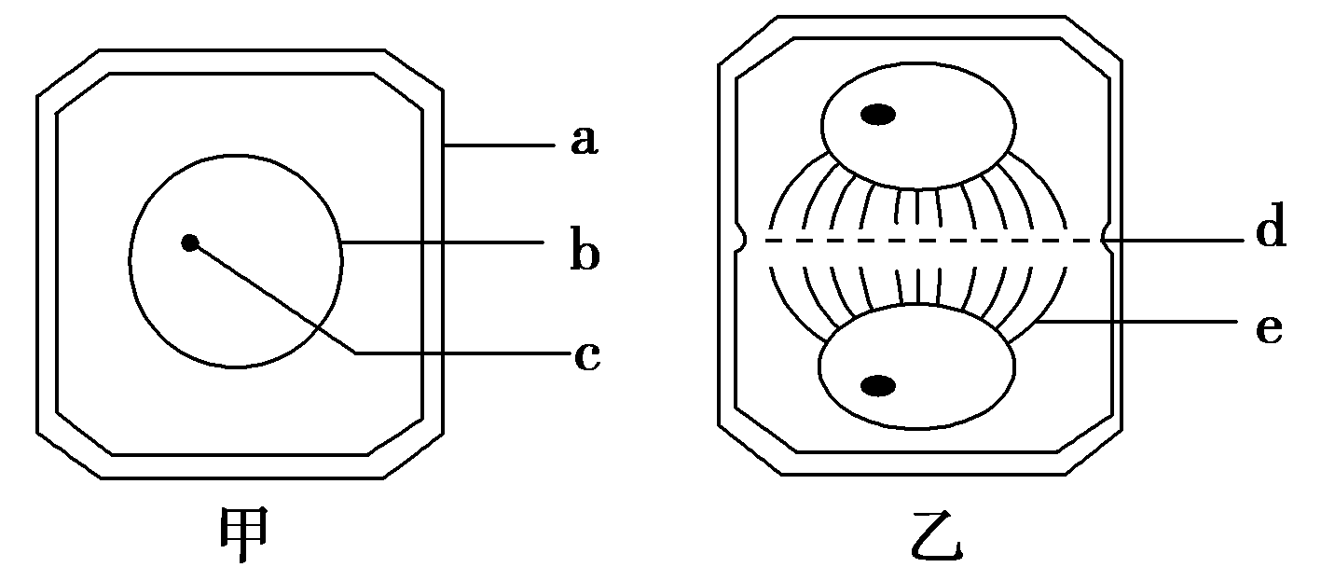
A．图甲所处的时期物质合成比较活跃，细胞有适度生长
B．c表示细胞核，内有能被碱性染料染色的染色质
C．d结构与a结构是同一种结构
D．e结构出现在细胞分裂的前期，消失于末期
B [由图可知，甲处于分裂间期，进行DNA的复制和有关蛋白质的合成，细胞有适度的生长，A正确；c表示核仁，B错误；d结构代表分裂末期出现的细胞板，会逐渐形成细胞壁，C正确；e结构代表纺锤体的纺锤丝，形成于分裂前期，消失于分裂末期，D正确。]
24．人类寄希望于利用干细胞(人体中具有分裂、分化能力的细胞)的分离和体外培养，在体外培育出组织器官，并最终通过组织或器官移植实现对临床疾病的治疗。能否用肌细胞代替干细胞( )
A．不能，因为肌细胞与干细胞所含有的遗传物质不同
B．不能，因为肌细胞是高度分化的细胞，没有分裂能力
C．能，因为肌细胞虽然是分化的细胞，但在一定条件下也可脱分化，实现细胞全能性
D．能，因为肌细胞与干细胞具有完全相同的遗传物质
B [肌细胞与干细胞尽管具有完全相同的遗传物质，但肌细胞是高度分化的细胞，没有分裂能力，在目前的技术条件下还不能进行脱分化，实现细胞的全能性。]
25．每条染色体两端都有一段特殊序列的DNA，称为端粒，端粒DNA序列在每次细胞分裂后会缩短一截，当短到一定程度时，端粒内侧正常的DNA序列会受到损伤，使细胞开始衰老。下列叙述错误的是( )
A．端粒缩短，细胞将会激活衰老机制
B．端粒缩短能保持染色体结构的完整性
C．无限增殖的癌细胞中端粒一般不缩短
D．同一种体细胞端粒长度与其有丝分裂能力呈正相关
B [根据题干信息“端粒DNA序列在每次细胞分裂后会缩短一截，当短到一定程度时，端粒内侧正常的DNA序列会受到损伤，使细胞开始衰老”可知，端粒缩短，细胞将会激活衰老机制，A正确；端粒是每条染色体两端的一段特殊序列的DNA，因此端粒缩短会破坏染色体结构的完整性，B错误；根据题意可知，每次细胞分裂后端粒就会缩短一截，直到不能分裂，而癌细胞能够无限增殖，说明其端粒一般不缩短，C正确；据题意可知，端粒越长，细胞分裂次数越多，因此同一种体细胞端粒长度与其有丝分裂能力呈正相关，D正确。]
二、非选择题(共50分)
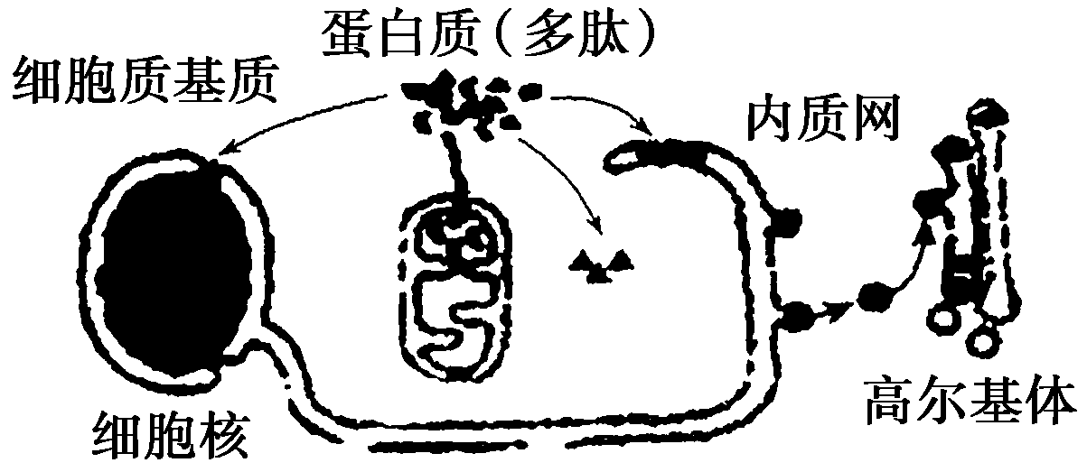
26．(12分)游离在细胞质基质中的核糖体合成的蛋白质(多肽)可能成为细胞质基质的“永久居民”，也可能运送到细胞核、线粒体、内质网等结构，其“命运”取决于自身的氨基酸序列中是否包含了分选信号序列以及是哪种分选信号序列，如图所示：
(1)蛋白质可以穿过________进入细胞核，这种运输方式________(填“具有”或“没有”)选择透过性。
(2)线粒体所需的蛋白质________(填“全部”或“部分”)来自细胞质基质，蛋白质进入线粒体多数需要位于其外膜上的TOM复合物和内膜上的TM23复合物的协助，据此推测TOM复合物和TM23复合物在功能上很可能相当于主动运输所需要的________。
(3)多肽在进入内质网之后需要继续进行________，研究发现，源于内质网的蛋白质其结构中，并不包含分选信号序列，据此推测内质网中可能含有切除分选信号序列的________酶。
(4)内质网可以通过“出芽”形成________，包裹着蛋白质定向移动到高尔基体并与之融合，“出芽”和融合的基础是生物膜具有________性。
[解析] (1)核孔是蛋白质、mRNA等大分子物质进出细胞核的通道，核孔对于大分子物质的进出具有选择性，如DNA不能通过。(2)线粒体是半自主复制的细胞器，线粒体需要的蛋白质部分来自线粒体，部分来自细胞质基质；由题意知，物质运输需要线粒体外膜上的TOM复合物和内膜上的TM23复合物的协助，因此两种复合物在功能上很可能相当于主动运输所需的载体蛋白。(3)内质网是蛋白质加工的场所；将蛋白质中某序列剪切掉，需用相应的肽(蛋白)酶。(4)内质网和高尔基体通过囊泡建立间接联系，“出芽”和融合与生物膜的结构特点——具有一定的流动性有关。
[答案] (1)核孔 具有
(2)部分 载体蛋白
(3)加工 肽(蛋白)
(4)囊泡 一定的流动
27．(14分)下图是具有四条染色体的某细胞进行有丝分裂的简图，据图回答：
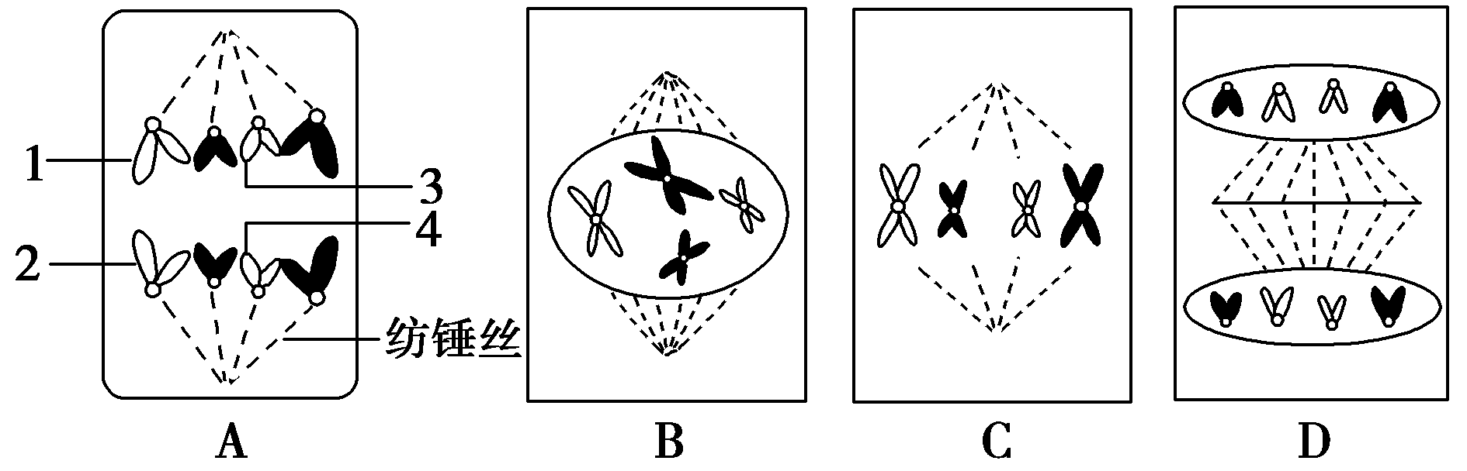
(1)该图是________细胞(填“动物”或“植物”)有丝分裂简图，其分裂顺序依次是________(用字母表示)。图示作为一个细胞周期还缺少处于________期的细胞简图，此时期细胞内发生的主要变化是__________。
(2)图A中有________个姐妹染色单体，在该图的2、3、4号染色体中，与1号染色体遗传物质相同的是_______________。
此时期继续发展，将在 ________位置出现细胞板，逐渐扩展形成细胞壁，最终分裂为两个子细胞。
(3)染色体数目加倍发生在图________所示时期，D图示的细胞分裂结束后，子细胞内含________个DNA分子。
(4)图中________(填字母)所示的时期是观察细胞中染色体形态和数目的最佳时期，着丝点与DNA数之比为1∶1的图示是________。动植物细胞有丝分裂的不同点主要体现在图________所示时期。
[解析] (1)由细胞的形态可知，此细胞为植物细胞，在有丝分裂过程中，A代表后期，B代表前期，C代表中期，D代表末期，因此缺少分裂间期的图像，在有丝分裂间期，会发生DNA的复制和有关蛋白质的合成等生理活动。(2)图A中染色体的着丝点已经分开，姐妹染色单体消失，1号染色体与2号染色体在着丝点未分开之前是互为姐妹染色单体，遗传物质相同，分裂后期结束后是分裂期的末期，在末期，在赤道板位置出现细胞板，逐渐向四周扩展形成细胞壁，最终分裂为两个子细胞。(3)在分裂期的后期，着丝点分裂，姐妹染色单体分开，染色体的数目加倍，分裂末期后，子细胞的染色体数和DNA数又恢复到正常细胞中的染色体数和DNA数。(4)在分裂期的中期，染色体的形态稳定、数目清晰，是观察染色体形态和数目的最佳时期，着丝点与DNA的比值是1∶1时，没有染色单体的存在，图A、D符合，动植物细胞有丝分裂的不同点主要体现在分裂前期纺锤体的形成及分裂末期如何形成两个子细胞上，图B代表前期，图D代表末期。
[答案] (1)植物 BCAD 分裂间 DNA分子的复制和有关蛋白质的合成
(2)0 2号 赤道板
(3)A 4 (4)C AD BD
28．(10分)如图是研究光照强度和CO₂浓度对某水稻光合作用强度影响的实验结果，据图分析并回答下列问题：(1x：勒克斯，光照强度的单位)
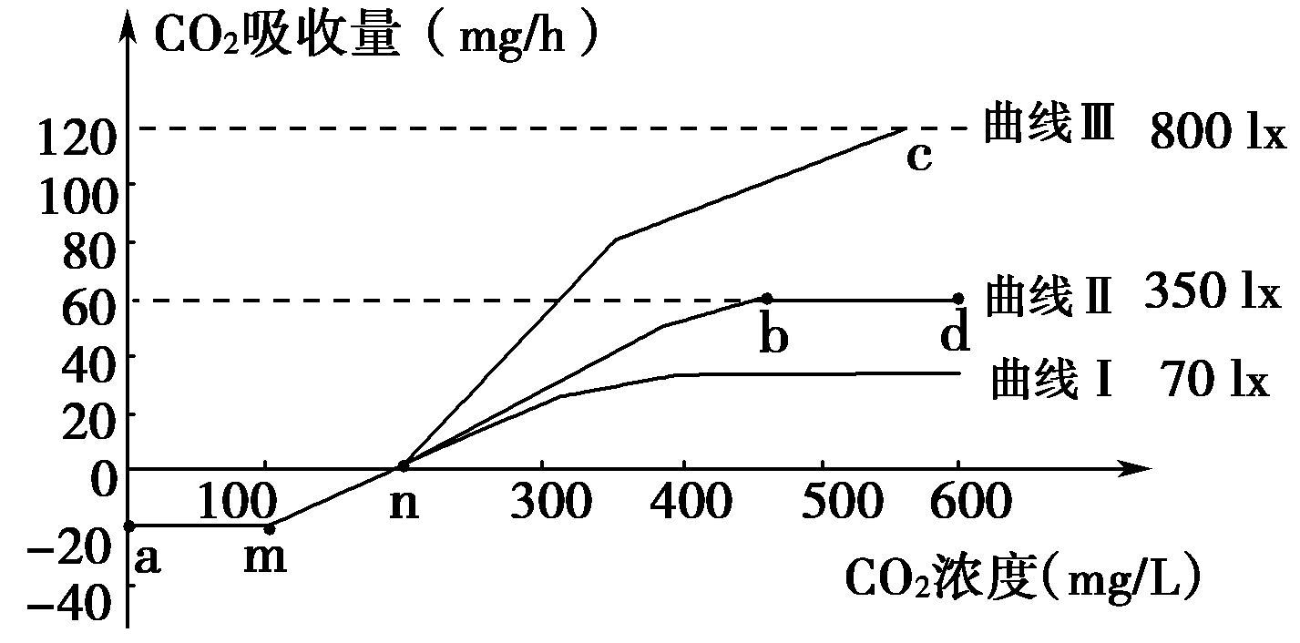
(1)水稻光合作用暗反应发生的场所是________。
(2)n点该水稻________(填“进行”或“不进行”)光合作用。
(3)图中nb段影响光合作用的主要限制因素是________________。
(4)若将该水稻放置于a点条件下9小时，再移入b点条件下________小时，理论上，实验前后植物的有机物含量不变。
(5)在一定条件下进行正常光合作用的水稻叶片，叶绿体中C₃的含量相对稳定，若在图中c点时突然停止光照，则短时间内叶绿体中C₃的含量变化是________(填“上升”“下降”或“不变”)。
[解析] (1)二氧化碳参与光合作用的暗反应阶段，反应的场所是叶绿体基质。
(2)图中n点，水稻进行光合作用和细胞呼吸，并且两者强度相等。
(3)图中nb段曲线处于上升阶段，此时限制光合作用的环境因素主要是二氧化碳浓度，bd段已经达到二氧化碳饱和点，此时影响光合作用的主要限制因素是光照强度等。
(4)将该水稻放置于a点条件下9小时，植物只进行呼吸作用，有机物的消耗量为20×9＝180，b点条件下净光合速率为60，所以放置在b点条件下3小时，实验前后植物的有机物含量不变。
(5)根据光合作用反应过程，若在图中c点时突然停止光照，光反应产生的[H]和ATP的量减少，则三碳化合物的还原受阻，消耗量减少，但是二氧化碳的固定过程未变，则短时间C₃的含量上升。
[答案] (1)叶绿体基质 (2)进行 (3)CO₂浓度 (4)3 (5)上升
29．(14分)细胞呼吸是生物非常重要的生命活动。请回答：
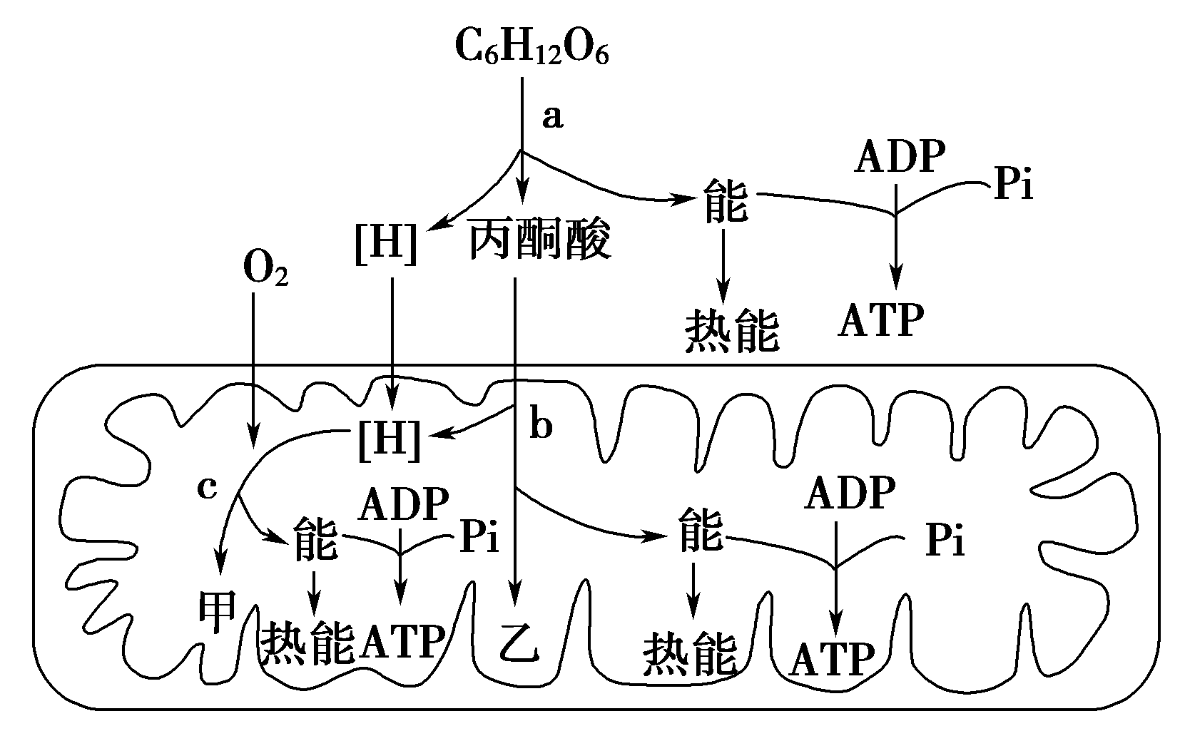
(1)上图表示人体细胞内有氧呼吸的过程，其中a～c表示相关过程，甲、乙表示相应物质。
①图中物质甲表示________，物质乙表示________。
②图中a、b、c所代表的过程中，产生能量最多的是________，该反应进行的场所是___________________________________。
③图中O₂的作用是__________________________。
④写出人体有氧呼吸的总反应式：______________。
(2)下图是探究酵母菌细胞呼吸方式的实验装置，在实验过程中酵母菌始终保持活性(忽略实验室的温度和大气压强对实验结果的影响)。
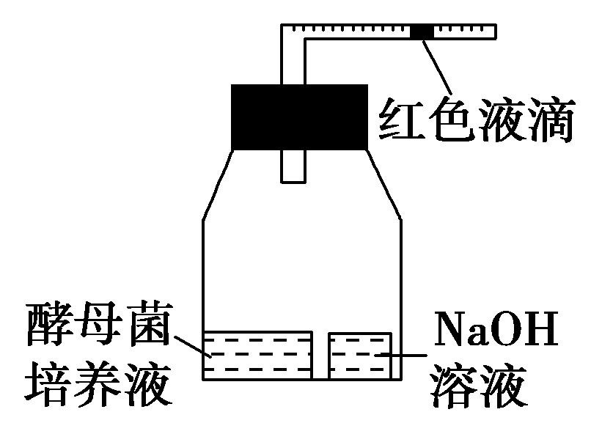
红色液滴移动情况 | 结论
Ⅰ.向________移动 | 进行有氧呼吸，同时可能进行无氧呼吸
Ⅱ.不移动 | ________________
①据图请填写上表内容。
②若仍然通过液滴的移动情况来确定酵母菌是否只进行有氧呼吸，应如何完善实验设计？__________________。
[解析] (1)根据有氧呼吸三个阶段可以知道：①图中物质甲表示H₂O，物质乙表示CO₂。②图中a、b、c所代表的过程中，产生能量最多的是第三阶段c，该反应进行的场所是线粒体内膜。③图中O₂的作用是在有氧呼吸第三阶段，与[H]结合生成水并产生大量能量。④人体有氧呼吸的总反应式：C₆H₁₂O₆＋6H₂O＋6O₂――→6CO₂＋12H₂O＋能量。
(2)①有氧呼吸时，吸收氧气量和释放二氧化碳量相等；无氧呼吸不吸收氧气，但释放二氧化碳，呼吸过程中释放的二氧化碳被装置中的NaOH溶液吸收了，所以瓶中酵母菌同时进行有氧呼吸和无氧呼吸时，只有氧气的消耗，红色液滴向左移动。只进行无氧呼吸时，红色液滴不移动。②若将装置中的NaOH溶液换成等量的蒸馏水，其他条件不变，实验后红色液滴不移动，说明酵母菌只进行有氧呼吸；液滴向右移动说明酵母菌只进行无氧呼吸或无氧呼吸、有氧呼吸同时进行。
[答案] (1)①H₂O CO₂ ②c 线粒体内膜 ③与[H]结合生成水并产生大量能量
④C₆H₁₂O₆＋6H₂O＋6O₂――→6CO₂＋12H₂O＋能量 (2)①左 只进行无氧呼吸 ②将装置中的氢氧化钠溶液换成等量的蒸馏水，其他条件相同

